GUÍA DE ACTIVIDAD N°3
“TORNEADO DE ROSCAS”
Aplicar roscado en torno convencional, mediante una demostración guiada, de acuerdo las especificaciones técnicas indicadas en el plano de fabricación.
OBJETIVO DE LA ACTIVIDAD

B - C - D - K
OBJETIVOS DE APRENDIZAJE GENÉRICO

2. Realiza mecanizado de partes y piezas en diversos materiales, utilizando para ello máquinas-herramientas convencional, de acuerdo a las especificaciones técnicas, los principios de mecanizado, aplicando normas de seguridad y protección del medio ambiente
3. Controla y verifica las dimensiones de las piezas durante el proceso de fabricación del producto, respetando los principios de mecanizado, las normas de seguridad y protección del medio ambiente.

APRENDIZAJE ESPERADO
¿

2.1 Realiza y verifica el correcto montaje de una pieza en la máquina, considerando las características propias de la pieza (regular e irregular) a mecanizar, el respeto de la normativa de seguridad laboral y protección ambiental.
2.2 Realiza proceso de mecanizado de una pieza, verificando medidas y calidad del acabado superficial, según la especificación técnica o los requerimientos de fabricación, de acuerdo a normas de seguridad personal y protección ambiental.
2.3 Desmonta materiales y herramientas de máquina-herramienta convencional, ordenando y limpiando el lugar de trabajo de acuerdo a la pauta de trabajo y especificaciones técnicas y de mecanizado.
3.1 Selecciona correctamente los instrumentos de medición, considerando cotas y tolerancias declaradas en el plano de fabricación de la pieza y especificaciones técnicas del producto.
3.2 Utiliza instrumentos de medición para controlar, verificar y corregir las dimensiones de los productos mecanizados durante las distintas etapas de fabricación, considerando las especificaciones técnicas del plano de diseño.

CRITERIOS DE EVALUACIÓN

METODOLOGÍA
Demostración guiada
La siguiente actividad propone realizar una experiencia de aprendizaje, en la que puedas aplicar conocimientos, habilidades y actitudes. Para esto, en equipos tendrán que fabricar una pieza con roscas en un torno convencional basándose en las especificaciones técnicas indicadas en el plano de fabricación, a través de la metodología Demostración guiada. Para orientar o guiar el trabajo se sugiere utilizar la Escala de valoración disponible, con la cual se evaluarán los desempeños e identificar aquello por fortalecer.
Recuerda que para favorecer la interpretación del plano de fabricación, dispones de planos digitales y maquetas virtuales.
INSTRUCCIONES

En equipo (D), analicen las siguientes instrucciones e inicien la fabricación de la pieza.

2
1

5
Seleccionen y configuren el torno al tipo de rosca y paso necesario para realizar el roscado, luego rallen un material cualquiera y comprueben que el paso sea el que se desea, para esto ayúdense con una cuenta hilos. (2.1)

Inspeccionen el lugar de trabajo en el que desarrollarán la actividad manteniendo el orden y limpieza. Luego, inspeccionen la máquina en la que van a realizar el mecanizado de la pieza, presta especial cuidado en los elementos que pueden estar sueltos. En caso que algo presente anomalías avisen de forma inmediata al docente. (K)

6
Realicen el refrentado por ambos lados de la pieza hasta llegar a la longitud total que se indica en el plano de fabricación. (2.2).


2
Utilicen en todo momento los EPP, y recuerden que está prohibido el uso de pulseras, reloj, collares o accesorios que puedan causar riesgo de atrapamiento. (K).
Realicen el torneado de forma de la pieza que van a fabricar, respetando los diámetros que se indican en el plano de fabricación. (2.2).

7

Realicen el cálculo del diámetro del agujero de la tuerca y luego efectúen ese mecanizado, recuerden que debe aproximarse a esta medida primero perforando ese agujero con brocas en el torno y luego realizar el torneado interior para llegar a la medida final. (2.1) (B).

3
Preparen el torno, con todos los accesorios que requerirán para realizar el mecanizado, además preparen la o las herramientas de corte que utilizarán en el proceso. (2.1).
8

9
Realicen el torneado de roscado exterior de los hilos que se indican en el plano de fabricación. (2.2) (C).

4
Seleccionen el material bruto en el cual realizarán el mecanizado de la pieza. (2.1)

10
13
Desmonten la pieza y accesorios del torno, limpiando el lugar de trabajo. (2.3) (K)

Realicen el roscado interior de los hilos que se indican en el plano de fabricación. (2.2).

Completen la tabla de inspección.

Comprueben que la profundidad de los hilos sea la adecuada (puedes utilizar cuentahilos) y aseguren que tanto los hilos exteriores como interiores encajen correctamente. (3.2).

11
14

15
En caso de tener dudas sobre el proceso, consulten con el/la docente

Seleccionen los instrumentos de medición adecuados para el control dimensional de la pieza, y comprueben que la pieza terminada cumpla con las medidas indicadas en el plano de fabricación. (3.1)

12

Una vez terminado el mecanizado, limpien y ordenen el lugar de trabajo. (K)

16


PLANOS

A continuación, se presentan los planos que deben analizar para realizar la actividad. Además, recuerden que cuentan con las maquetas virtuales.

PLANO PIEZA CONJUNTO: ROSCA MÉTRICA MACHO DOBLE

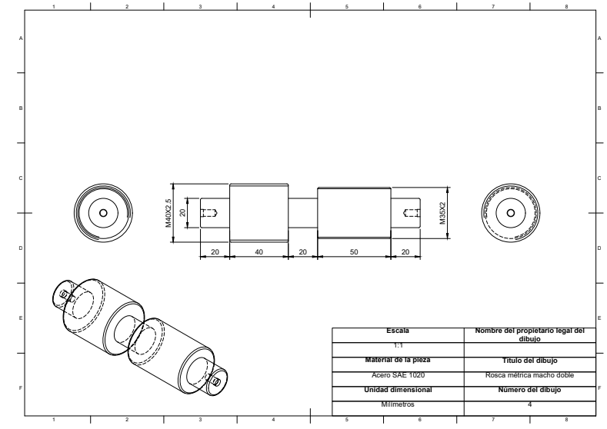

PLANO DETALLE 1: ROSCA MÉTRICA HEMBRA M35X2

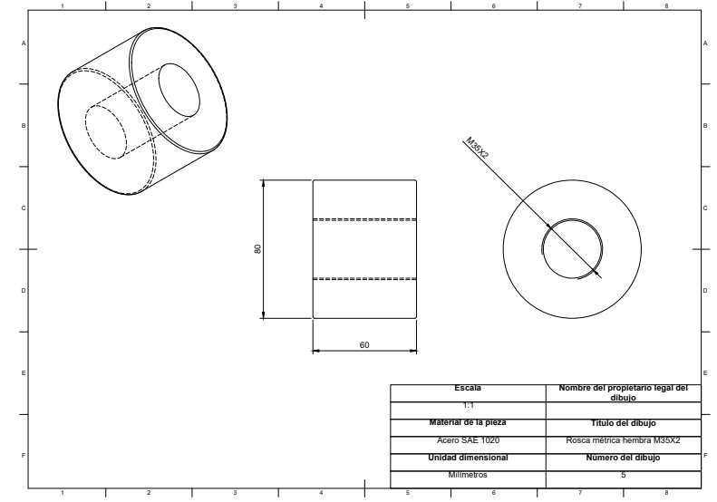

PLANO DETALLE 2: ROSCA MÉTRICA HEMBRA M40X2.5

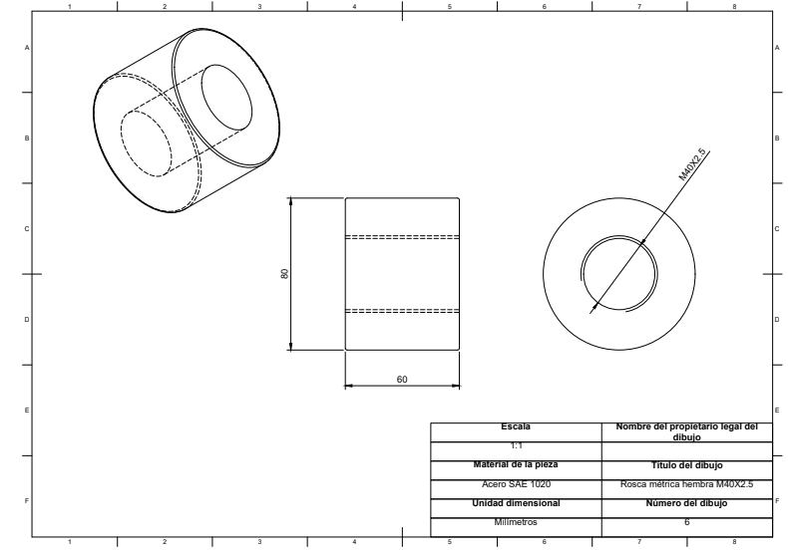

TABLA DE INSPECCIÓN DE LA PIEZA FABRICADA

A continuación, completen la siguiente tabla con los datos que se piden en ella.

EPP necesarias para realizar la actividad

Condiciones de seguridad

Diámetro exterior (DE) y paso de la rosca (P) N°1

Diámetro exterior (DE) y paso de la rosca (P) N°2

Herramienta de corte a utilizar

Diámetro del agujero (F) de la tuerca N°1
$$F=De-1.3P$$

Diámetro del agujero (F) de la tuerca N°2
$$F=De-1.3P$$

Instrumento de medición utilizados para el control dimensional

